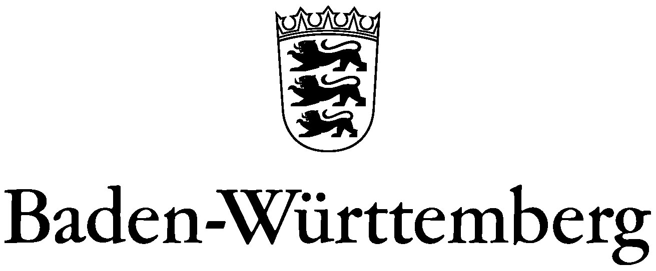
Staatliches Seminar für Didaktik und Lehrerbildung (GWHS) Pforzheim
Bereich
Staatliches Seminar für Didaktik und Lehrerbildung (GWHS)
Bahnhofstr.24 · 75172 Pforzheim
Datum
Name
Durchwahl
☐ | 1.Unterrichsbesuch
☐ | 2.Unterrichsbesuch
☐ | 3.Unterrichsbesuch

Ankündigung eines beratenden Unterrichtsbesuchs

Sehr geehrte

wie mit Ihnen vereinbart, möchte ich gemäß § 12, Abs. 2 GHPO II an Ihrer Schule einen beratenden Unterrichtsbesuch durchführen. Die bereits besprochenen Details sind in der folgenden Übersicht zusammengefasst:
NAME ANWÄRTER/IN:
FACH: |  | WOCHENTAG: | Mo ☐ | Di ☐ |  | Mi ☐ | Do ☐ | Fr ☐
KLASSE: |  | DATUM: |  |  | UHRZEIT:  (Ankunft ca. 30 min vorher)

Im Anschluss an den Unterrichtsbesuch findet ein Beratungsgespräch (Zeitrahmen: ca. eine Unterrichtsstunde) statt. Bitte sorgen Sie für diese Zeit für eine eventuell notwendige Unterrichtsvertretung.
Im Sinne der gemeinsamen Aufgabe und der Verantwortung für die Ausbildung wäre es wünschenswert, wenn Sie und die zuständige betreuende Lehrkraft im Unterricht und beim Beratungsgespräch anwesend sein könnten.
Die Anwärterin/der Anwärter wird gebeten, für den Beratungsbesuch folgende Unterlagen spätestens 30 min. vor der Unterrichtssequenz bereitzulegen:
- schriftlicher Unterrichtsentwurf
- Einschätzungsbogen und ggf. darauf basierende Protokolle vorhergehender beratender Unterrichtsbesuche
Für Ihre freundlichen Bemühungen bedanke ich mich herzlich.

Mit freundlichen Grüßen
gez.:

